4.3 Diagrame tensiune-alungire ale probelor

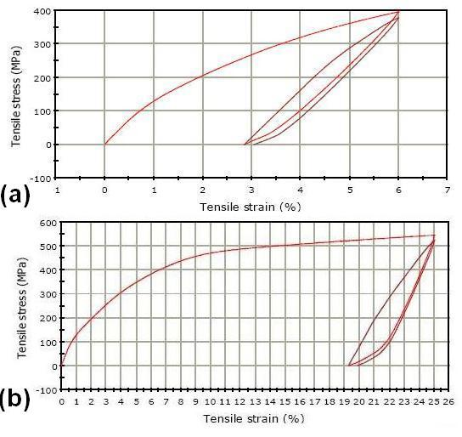
Comportarea aliajului 29 în timpul a 2 cicluri de încărcare-descărcare mecanică: (a) până la 6 %; (b) până la 25 %

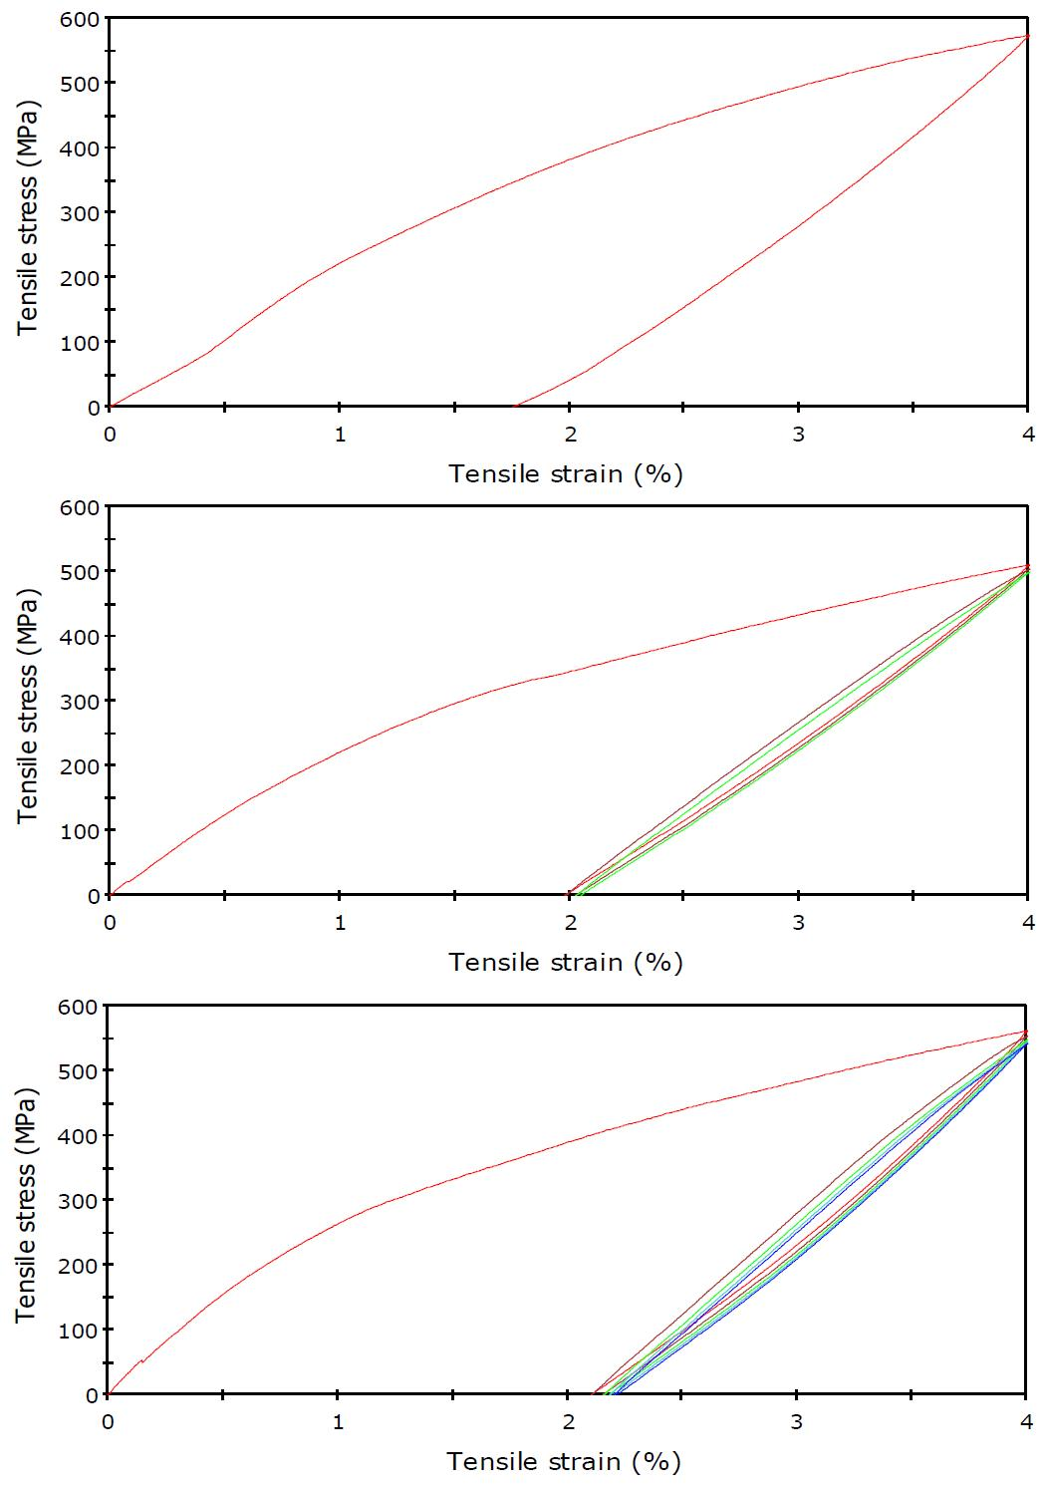
Comportarea aliajului PM4 la ciclare mecanică: (a) 1 ciclu până la 5 %; (b) 3 cicluri până la 4 %; (c) 5 cicluri până la 4 %

